Оценка срока окупаемости газобаллонного оборудования с учетом изменения надежности газодизельных автомобилей

Н.С. Захаров, В.А. Ракитин
Тюменский государственный нефтегазовый университет

Аннотация: В статье представлен анализ изменения потока отказов грузовых автомобилей с дизельными и газодизельными двигателями. В результате анализа было выявлено изменение надежности у дизельных автомобилей переоборудованных для работы на сжатом природном газе. Это повлекло за собой изменение их производительности из-за увеличения количества простоев в ремонте. Еще одной из причин снижения эффективности работы автомобилей является снижение их грузоподъемности, из-за необходимости возить с собой дополнительный груз в виде баллонов со сжатым газом. Эти факторы напрямую влияют на конечную стоимость услуг перевозки грузов и сроки окупаемости газобаллонного оборудования. В качестве результатов было предложено учитывать изменение надежности газодизельных автомобилей при формировании себестоимости перевозки грузов и расчете сроках окупаемости газобаллонного оборудования.
Ключевые слова: Газодизельные автомобили, газобаллонное оборудование, наработка на отказ, производительность грузовых автомобилей, формирование себестоимости перевозки грузов, сроки окупаемости.

Экономика страны зависит от большого количества различных факторов. Учитывая протяженность страны, одним из наиболее важных факторов является доставка грузов по ее территории [1]. Существует несколько видов транспорта [2], одним из которых является автомобильный. Основными преимуществами перевозок на автомобильном транспорте являются мобильность, универсальность, оперативность и другие [3].
Любое автотранспортное предприятие (АТП) стремится повысить свою эффективность и при этом снизить затраты на эксплуатацию автомобилей [4]. На расход ресурсов при эксплуатации автомобилей влияет большое число факторов [5]. Существует несколько способов снизить эти расходы [6], одним из которых является применение альтернативного более дешевого вида топлива, т.к. оно может оказывать значительное влияние на себестоимость перевозки грузов. Поэтому проблема снижения затрат на топливо является актуальной. Наиболее распространенным видом альтернативного топлива является природный газ. На текущий момент цены на природный газ для автотранспорта значительно ниже и стабильнее цен на жидкое моторное топливо [7]. В качестве топлива для автомобилей используется компримированный (сжатый) или сжиженный природный газ. Однако такой переход влияет на надежность подвижного состава, двигатель которого изначально не предназначен для данного вида топлива. Зарубежные авторы [8] отмечают нестабильную работу двигателя и упоминают о детонации, возникающей из-за переоборудования дизельного двигателя для работы на другом виде топлива.
Согласно исследованиям [9], сжиженный природный газ (СПГ) имеет меньшую плотность и вязкость по сравнению с дизельным топливом, и более высокие значения давления насыщенных паров, что потребует значительных конструктивных изменений в устройстве дизельного двигателя.
В отличие от СПГ, компримированный природный газ (КПГ) впрыскивается во впускной трубопровод через эжекторы, а топливный насос высокого давления (ТНВД), как и в дизельном двигателе, используется для подачи дизельного топлива, только в меньшем объеме.
Эксперты фирмы Volvo [10] так же отмечают, что чисто с технической точки зрения у метан-дизельных автомобилей нет никаких серьезных различий по сравнению с обычным дизельным двигателем.
Еще одним преимуществом использования КПГ является меньший риск пожарной опасности, т.к. в случае утечки газа, из-за низкой плотности, относительно воздуха, он улетучивается, тем самым резко снижая свою концентрацию [11, 12].
При переоборудовании автомобиля для работы на природном газе, устанавливаются специальные толстостенные баллоны, способные выдерживать высокое давление, они имеют большую массу, восемь 50-литровых баллонов весят более полутоны, что ведет к существенному снижению грузоподъемности автомобиля и его производительности [13].
С учетом достоинств и недостатков транспорта, переоборудованных для работы на КПГ [14, 15, 16], определена область их рационального использования - перевозки в крупных городах и прилегающих к ним районах.
Целью статьи является представление результатов анализа фактических наработок на отказ дизельных и газодизельных грузовых автомобилей, которые влияют на изменение эксплуатационных затрат предприятия и сроки окупаемости газобаллонного оборудования.
Важнейшими показателями надежности являются наработки на отказ, оцениваемые средними значениями и законами распределения [17].
Проведены исследования, в которых сравнивались данные потока отказов автомобилей с дизельными и газодизельными двигателями в одинаковых условиях эксплуатации. На рис. 1 представлено распределение наработок на отказ автомобилей с газодизельными, а на рис. 2 – с дизельными двигателями.

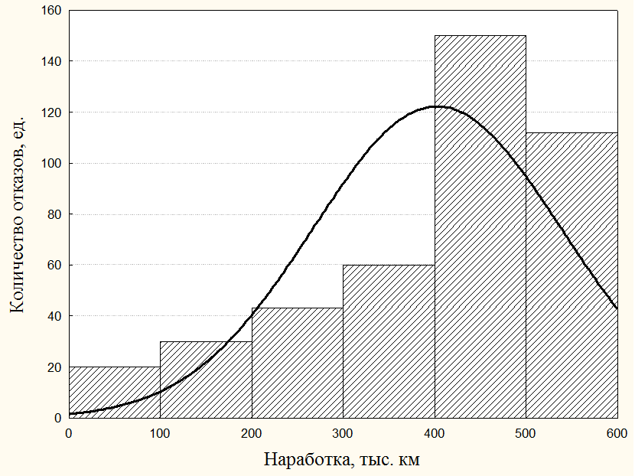
Рис. 1. - Распределение наработок на отказ автомобилей с газодизельными двигателями

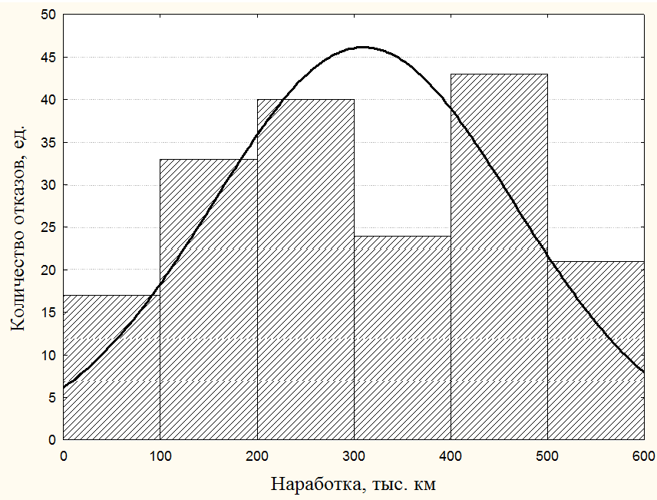
Рис. 2. - Распределение наработок на отказ автомобилей с дизельными двигателями

При сравнении данных, представленных на этих рисунках, видна разница в количестве отказов. Для большей наглядности приведены графики разницы в количестве отказов между этими автомобилями (рис. 3).

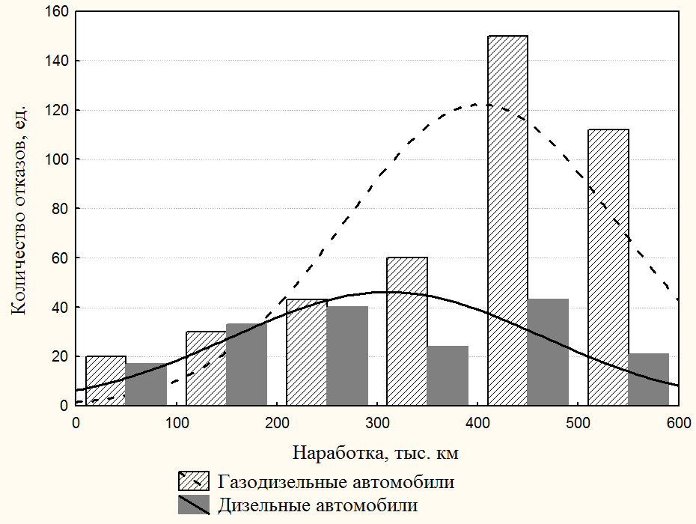
Рис. 3. - Разница в распределении наработок на отказ между автомобилями с дизельными и газодизельными двигателями

Из графиков видно, что количество отказов газодизельных автомобилей более чем в 2 раза превышает количество отказов дизельных. При этом на наработке до 300 тыс. км количество отказов практически одинаковое. При наработке более 300 тыс. км поток отказов газодизельных автомобилей резко увеличивается, что свидетельствует о снижении надежности транспортных средств и приводит к более высоким эксплуатационным затратам.
При увеличении потока отказов у газодизельных автомобилей, увеличиваются и их простои в текущем ремонте, которые сказываются на производительности автомобиля. Так же необходимо учитывать снижение грузоподъемности подвижного состава, т.к. приходится всегда перевозить с собой дополнительный груз в виде баллонов со сжатым газом.
При расчете сроков окупаемости газобаллонного оборудования учитывается не только стоимость этого оборудования, но и изменение эффективности работы транспортного средства, которая снижается из-за простоев автомобиля в ремонте и уменьшения грузоподъемности.

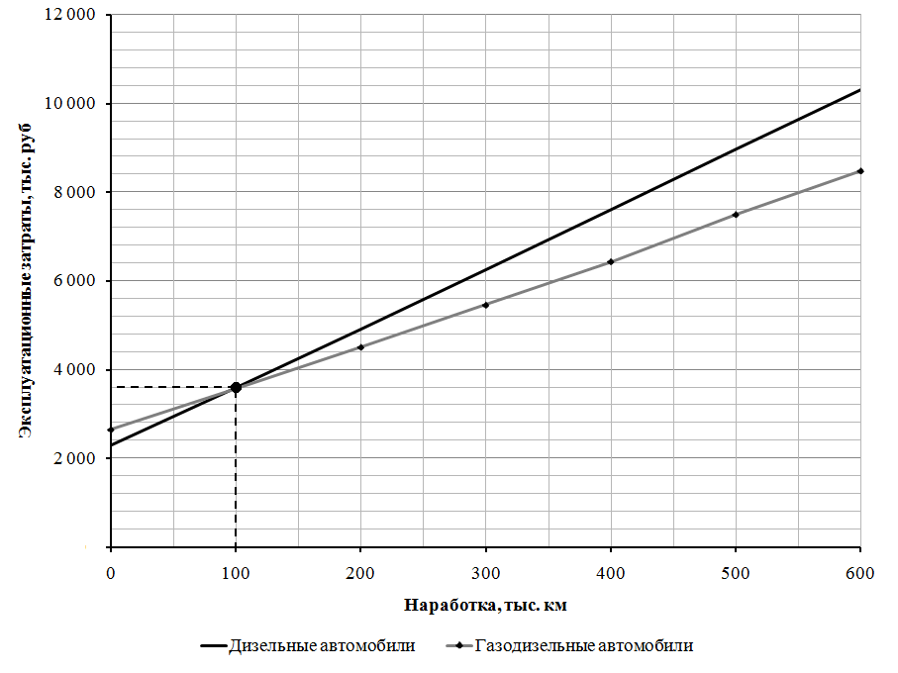
Рис. 4. - Срок окупаемости газобаллонного оборудования с учетом изменения надежности и производительности автомобиля

График показывает фактические сроки окупаемости газобаллонного оборудования, установленного на грузовые автомобили с дизельными двигателями. С учетом изменения надежности автомобиля меняются эксплуатационные затраты автотранспортного предприятия, что сказывается на сроках окупаемости оборудования. При среднем годовом пробеге автомобилей 65-70 тыс. км срок окупаемости ГБО составляет около полутора лет.

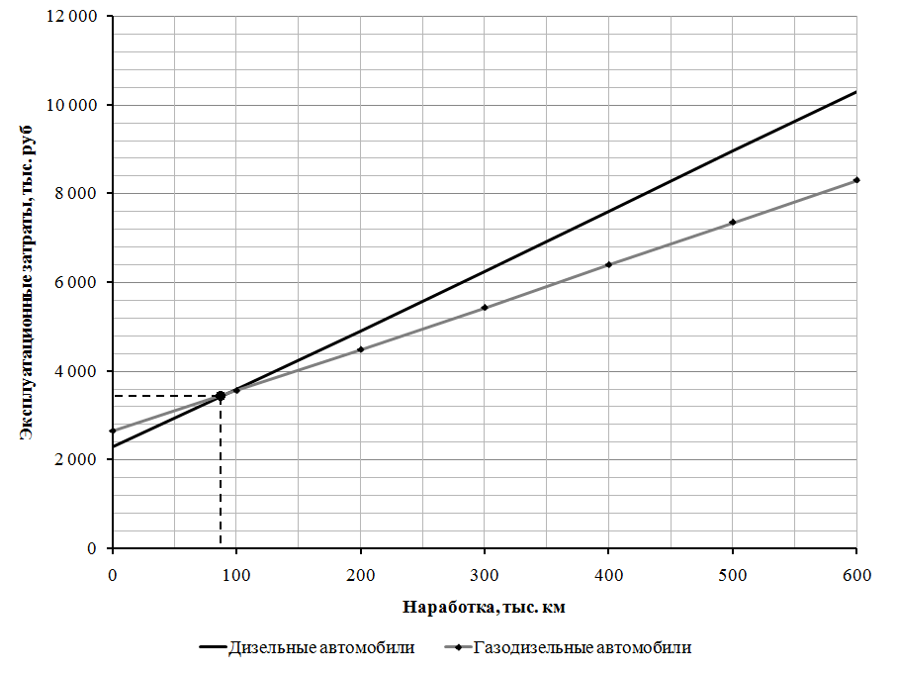
Рис. 5. - Срок окупаемости газобаллонного оборудования без учета изменения надежности и производительности автомобиля

График отображает срок окупаемости ГБО без учета изменения надежности и снижения производительности подвижного состава. Такие расчеты не могут являться достоверным, т.к. производительность, количество отказов, простои и т.д. у дизельных и газодизельных автомобилей отличаются и необходимо применять корректирующие коэффициенты при расчете эксплуатационных затрат газодизельных автомобилей, что сказывается на сроках окупаемости ГБО. При среднегодовых пробегах 65-70 тыс. км срок окупаемости составляет чуть больше одного года, что не соответствует фактическому сроку окупаемости.
Таким образом, экспериментально были определены потоки отказов автомобилей с дизельными и газодизельными двигателями, выявлена разница в фактических наработках на отказ и определено влияние изменения надежности автомобилей при расчете себестоимости перевозок и сроках окупаемости газобаллонного оборудования. Предлагается учитывать разницу в изменении потока отказов у этих автомобилей для более точного формирования себестоимости перевозок и сроков окупаемости оборудования.

Литература
1. Зимовец А.В. / Международные транспортные операции // Конспект лекций. - Таганрог: НОУ ВПО ТИУиЭ, 2005 - 96 с.
2. Грузоперевозки - 2015. URL: ru.wikipedia.org/wiki/Грузоперевозки.

3. Преимущества автомобильных перевозок - 2015. URL: railcontinent.ru/preimuwestva-avtomobilnyh-perevozok.
4. Захаров Н.С. Оценка факторов, влияющих на эффективность транспортно-технологического обслуживания процессов нефтегазодобычи / Н.С. Захаров, О.А. Новоселов, М.М. Иванкив, А.А. Лушников // Известия высших учебных заведений. Нефть и газ. 2013, № 1. – С. 70-75.
5. Захаров Н.С. Система формирования расхода топлива снегоочистительными автомобилями аэропортов / Н.С. Захаров, И.Ф. Шакиров // Инженерный вестник Дона, 2015, №1 URL: ivdon.ru/ru/magazine/archive/n1y2015/2825/.

6. Ракитин В.А. Анализ методик формирования рациональной структуры парка грузовых автомобилей // Современные проблемы науки и образования , 2015. – № 1. URL: science-education.ru/121-18167.

7. Мониторинг цен на топливо в Тюмени - 2012. URL: auto72.ru/benzin/.

8. Gurgenci H. Investigating the use of methane as diesel fuel in off-road haul road truck operations // Journal of Energy Resources Technology, 2009. №131– pp.032202.1 - 032202.9.

9. И. Леонов, В. Марков, К. Свяжин, А. Тихонов Особенности применения газа в дизелях // АГЗК+АТ. 2003, №6. – c.33 – 34.
10. The independent voice of the global moving industry – 2011. URL: themover.co.uk/features/2011/08/02/thumbs-up-for-methane-diesel.

11. Альтернативное топливо - 2009. URL: cgc.tomsk.ru/?p=72.

12. Компримированный природный газ (кпг, метан) -2014. URL: tomskautogaz.ru/why/1/.

13. Костенко В.И., Сидоркин В.И., Екшикеев Т.К., Янчеленко В.А. Эксплуатационные материалы (для автомобильного транспорта): Учебное пособие. – СПб.: Изд-во СЗТУ, 2005. -165 с.

14. Природный газ как моторное топливо для автомобильных двигателей внутреннего сгорания -2014. URL: eprussia.ru/epr/254/16355.htm.

15. Савельев Г. С. Технологии и технические средства адаптации автотракторной техники к работе на альтернативных видах топлива: дис. ... докт. техн. наук: 05.20.01: Савельев Геннадий Степанович. - Москва, 2010. -315с.

16. Шишков В.А. Анализ систем управления ДВС автомобиля для работы на газе или бензине // Международный научно-технический журнал. Транспорт на альтернативном топливе, 2008. №6 (6). С. 18-24.

17. Пермяков В.Н. Моделирование закономерностей распределения наработок на отказ бульдозеров при строительстве оснований для нефтегазовых объектов // Инженерный вестник Дона, 2014, №2 URL: ivdon.ru/ru/magazine/archive/n2y2014/2435/.

References
1. Zimovec A.V. / Mezhdunarodnye transportnye operacii. Konspekt lekcij. Taganrog: NOU VPO TIUiJe, 2005. 96 p.
2. Gruzoperevozki. 2015. URL: ru.wikipedia.org/wiki/Gruzoperevozki.
3. Preimushhestva avtomobil'nyh perevozok. 2015. URL: railcontinent.ru/preimuwestva-avtomobilnyh-perevozok.
4. Zaharov N.S., Novoselov O.A., Ivankiv M.M., Lushnikov A.A. Izvestija vysshih uchebnyh zavedenij. Neft' i gaz, 2013, № 1, p. 70-75.
5. Zaharov N.S., Shakirov I.F. Inženernyj vestnik Dona (Rus), 2015, №1 URL: ivdon.ru/ru/magazine/archive/n1y2015/2825/.
6. Rakitin V.A. Sovremennye problemy nauki i obrazovanija, 2015, № 1 URL: science-education.ru/121-18167.
7. Monitoring cen na toplivo v Tjumeni. 2012. URL: auto72.ru/benzin/.
8. Gurgenci H., Aminossadati S.M. Journal of Energy Resources Technology, 2009, №131, p.032202.1-032202.9.
9. Leonov I., Markov V., Svjazhin K., Tihonov A. AGZK+AT, 2003, №6, p.33-34.
10. The independent voice of the global moving industry – 2011. URL: themover.co.uk/features/2011/08/02/thumbs-up-for-methane-diesel.
11. Al'ternativnoe toplivo. 2009. URL: cgc.tomsk.ru/?p=72.
12. Komprimirovannyj prirodnyj gaz (kpg, metan). 2014. URL: tomskautogaz.ru/why/1/.
13. Kostenko V.I., Sidorkin V.I., Ekshikeev T.K., Janchelenko V.A. Jekspluatacionnye materialy (dlja avtomobil'nogo transporta): Uchebnoe posobie [Operational materials (road transport): Textbook]. SPb.: Izd-vo SZTU. 2005. 165 p.
14. Prirodnyj gaz kak motornoe toplivo dlja avtomobil'nyh dvigatelej vnutrennego sgoranija. 2014. URL: eprussia.ru/epr/254/16355.htm.
15. Savel'ev, G. S. Tehnologii i tehnicheskie sredstva adaptacii avtotraktornoj tehniki k rabote na al'ternativnyh vidah topliva [Technology and means of adaptation of automotive equipment to work on alternative fuels]: dis. ... dokt. tehn. nauk: 05.20.01: Savel'ev Gennadij Stepanovich. Moskva, 2010. 315 p.
16. Shishkov V.A. Mezhdunarodnyj nauchno-tehnicheskij zhurnal. Transport na al'ternativnom toplive, 2008, №6 (6), p. 18-24.
17. Permjakov V.N., Novoselov O.A., Makarova A.N. Inženernyj vestnik Dona (Rus), 2014, №2 URL: ivdon.ru/ru/magazine/archive/n2y2014/2435/.

